Merania vlnovej dĺžky svetla pomocou CD platne
Úloha: S využitím CD nosiča zmerajte vlnovú dĺžku červeného a modrého svetla.

Fyzikálny princíp:
Viditeľné svetlo je elektromagnetické žiarenie, ktoré je vďaka svojej vlnovej dĺžke viditeľné ľudským okom, čiže žiarenie s vlnovou dĺžkou od 380 nm) do 780 nm. Fyziologický vnem, ktorý spôsobuje viditeľné svetlo v ľudskom oku, sa nazýva videnie. Rôzne vlnové dĺžky mozog interpretuje ako farby, od červenej s najväčšou vlnovou dĺžkou (780 nm), po fialovú s najmenšou vlnovou dĺžkou (380 nm).
Pri meraní necháme svetlo dopadať kolmo na vybranú obdĺžnikovú plôšku CD. Uhol dopadu je teda rovný nule (α = 0). Ak túto plôšku pozorujeme pod meniacim sa uhlom β vzhľadom na kolmicu dopadu k, zistíme, že niekedy sa nám bude táto plôška javiť sfarbená. So zmenou uhla β sa jej sfarbenie pritom spojite mení. Tak je to pri žiarovke so spojitým spektrom. Prvému maximu pre svetlo o vlnovej dĺžke λ zodpovedá uhol β, pre ktorý platí

λ = k.b sin β
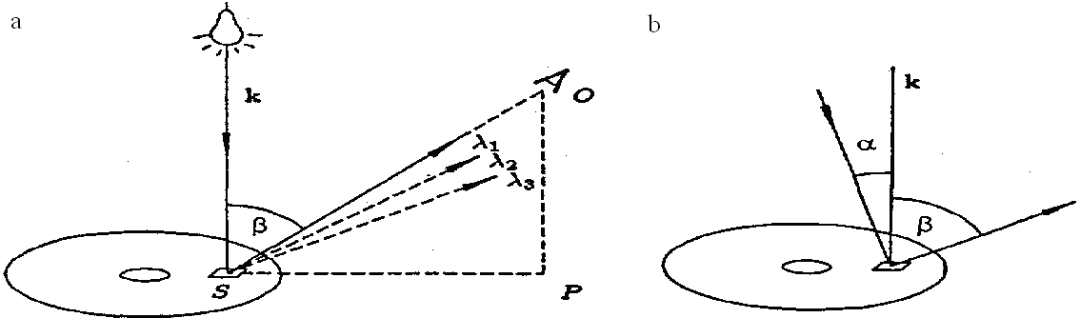
Obr. 1
kde vzdialenosť b predstavuje mriežkovú konštantu CD – (b = 1,6 mikrometra).

Ak chceme nájsť vlnovú dĺžku zodpovedajúcu zvolenej farbe (napr. červenej) obsiahnutej v spojitom spektre žiarovky, nájdeme taký uhol β, že pri pozorovaní z príslušného smeru sa nám osvetlená plôška CD platne javí práve tak, t.j. červeno sfarbená.
Samotný uhol β (resp. rovno sínus tohto uhla) určíme v domácich podmienkach najlepšie z údajov o stranách pravouhlého trojuholníka SOP, kde S je stred osvetlenej plôšky CD platne, O - oko pozorovateľa a P priemet bodu O na podlahu. Dĺžky strán uvedeného trojuholníka môžeme zmerať s dostatočnou presnosťou a zo zistených údajov - s použitím trigonometrickej funkcie - nájsť potom uhol β. Z tohto hľadiska je vhodné vykonať meranie v blízkosti zvislej steny, na ktorej môžeme vyznačiť polohy bodov O, P, S a príslušné vzdialenosti potom zmerať.
Pomôcky: CD nosič, bodový zdroj svetla, dĺžkové meradlo
Postup merania:
- Umiestnite CD platňu na stôl pod bodový zdroj svetla (Obr. 1). Pod bodovým zdrojom rozumieme bežnú sieťovú žiarovku.
- Takmer celú CD platňu pri meraní zakryte (Obr. 1). Odkrytý je len menší obdĺžnik záznamového poľa platne. Dlhšia strana obdĺžnika má smer záznamových stôp na danom mieste.
- Do pripravenej tabuľky zaznačíme príslušné vzdialenosti SP a PO. (vzdialenosti prislúchajúce maximám 1. a 2. rádu červenej, modrej farby).
- Zo vzdialenosti SP a OP vypočítame uhol β.
- Vypočítajte vlnové dĺžky červeného a modrého svetla.
- Porovnajte vypočítané vlnové dĺžky červeného a modrého svetla s tabuľkovými hodnotami.
- Pomenujte zdroje chýb.

Číslo merania | Červené svetlo |  |  |  |  | Modré svetlo
 | rád maxima | ⎥OP⎥  [m] | ⎥SP⎥  [m] | β | λ  [m] | rád maxima | ⎥OP⎥  [m] | ⎥SP⎥  [m] | β | λ  [m]
1.
2.

Záver:

